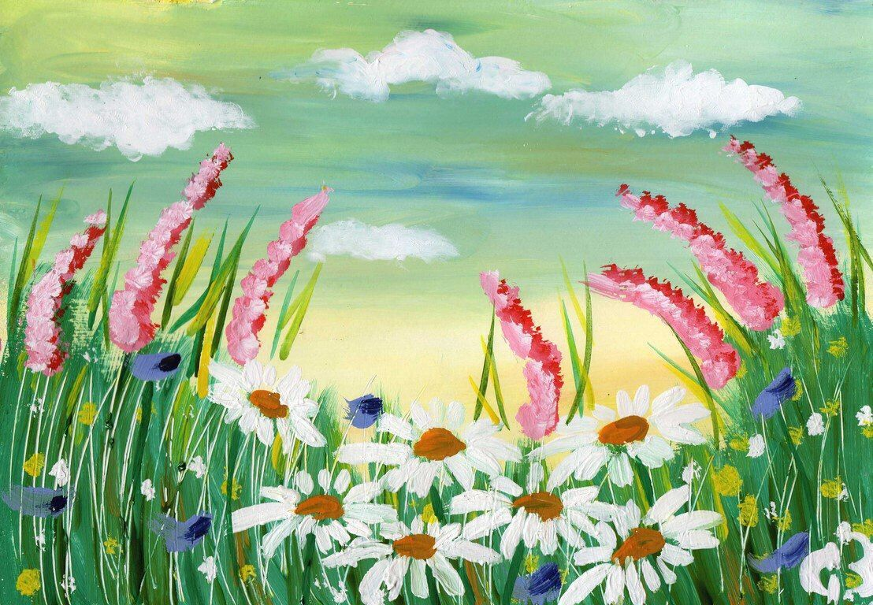
РЕКОМЕНДАЦИИ РОДИТЕЛЯМ, КАК ОРГАНИЗОВАТЬ ЛЕТНИЙ ДОСУГ С РЕБЕНКОМ
УЧИМСЯ НАБЛЮДАТЬ ЗА ИЗМЕНЕНИЯМИ В ПРИРОДЕ
Летом старайтесь, как можно больше времени проводить с ребенком на свежем воздухе. На прогулке обращайте внимание сына или дочери на сезонные изменения в природе: дни становятся длинные, а ночи короткие; солнце поднимается высоко, ярко светит и греет; температура воздуха самая высокая в году.
- Постарайтесь понаблюдать с ребенком за такими явлениями, как утренняя роса, гроза,радуга, туман.
- Загадайте ребенку загадки о явлениях природы. Познакомьте с пословицами и поговорками о летних явлениях природы.

По синему морю,
Белые гуси плывут. (Облака)

Летит сова по синему небу,
Крылья распластала,
Солнышко застлала. (Туча)

- В июне день – с год.
- Поле полоть –руки колоть, а не полоть, так и хлеба не молоть.

- Понаблюдайте с ребенком за жизнью насекомых.

- Обратите внимание на то, что пение птиц в парках и лесах уже не такое разноголосое, как весной. Многие птицы уже обзавелись потомством и заняты выкармливанием птенцов.

- Во время прогулок объясните ребенку, что полевые цветы и луговые травы лучше не рвать. За долгую прогулку они завянут, и их придется выкинуть.

- Возьмите с собой на прогулку альбом, карандаши и предложите ребенку нарисовать все увиденные интересные растения.

